Дата проведення уроку 7.05.2020
Група: Е-71
Професія: Електромонтажник силових мереж та електроустаткування
Майстер в/н: Муханова О.В.
Viber 0953594953
е-mail: mukhanova.olgha@mail.ru

Урок № 8

Тема програми Самостійне виконання робіт електромонтажника силових мереж та електроустаткування, складністю 3-го розряду
Тема уроку: Зварювання шин заземлення та приварювання їх до скоб, деталей кріплення.
Мета уроку:
Навчальна – Засвоєння виробничих понять про правильне виконання прийомів зварюванню шин заземлення та приварювання їх до скоб, деталей кріплення.
Виховна – Виховувати любов до обраної професії при зварюванні шин заземлення та приварювання їх до скоб, деталей кріплення.
Розвиваюча – Розвивати необхідність раціоналізаторської і творчої діяльності при зварюванні шин заземлення та приварювання їх до скоб, деталей кріплення.
Дидактичне забезпечення уроку: відео урок + посилання, опорний конспект,

Структура уроку:
- Повторення пройденого матеріалу 8.00 – 9.30 з теми : «Демонтаж пускорегулювальних апаратів і приладів» ( відповідайте письмово та присилайте на viber)

1.Що таке демонтаж?
______________________________________________________________________________________________________________________________________________________

2. Опишіть технологічний процес демонтаж пускорегулювальних апаратів?

___________________________________________________________________________

_________________________________________________________________________________________________________________________________________________________________________________________________________________________________

3. Чим відрізняється демонтаж від монтажу?
____________________________________________________________________________________________________________________________________________________________________________________________________________________________________________________________________________________________________________
4.Для демонтажу використовується який інструмент?
_________________________________________________________________________________________________________________________________________________________________________________________________________________________________

2.Пояснення нового матеріалу 9.30 - 13.00

  - Інструктаж з ОП та БЖД
Одягти спецодяг. Підготувати інструмент, пристосування, відповідні засоби індивідуального захисту. Підготувати засоби підмащування, які будуть використовуватись під час роботи, виготовлені згідно з планом виконання робіт (ПВР). Перевірити справність інструмента, пристосувань і відповідність їх правилам охорони праці. Впевнитись в достатньому освітленні робочої зони. При необхідності користуватись переносними електролампами з захисними сітками напругою 42 В - в приміщеннях без підвищеної небезпеки та 12 В - в особливо небезпечних. Прибрати з робочої зони непотрібні предмети. Поли на робочому місці повинні бути сухими та чистими.
Забороняється виконувати електромонтажні роботи в неосвітлених або затемнених місцях.
Подачу напруги для випробування реле, автоматів, вимикачів та інших приладів і апаратів необхідно виконувати за вказівкою керівника робіт після перевірки правильності виконання робіт. Під час монтажу тросових проводок їх остаточний натяг слід виконувати із застосуванням спеціальних натяжних пристроїв та тільки після встановлення проміжних підвісок. Вмикати в мережу електроінструмент, прилади освітлення та інші струмоприймачі дозволяється тільки за допомогою спеціальних пускових (вмикаючих) апаратів та приладів (магнітні пускачі, рубильники та інше).
Після закінчення робіт електромонтажник повинен прибрати робоче місце. Інструмент, пристосування, засоби індивідуального захисту скласти у відведене для них місце. Зняти спецодяг, спецвзуття, помити руки, обличчя з милом, при можливості, прийняти душ. Доповісти майстру про всі недоліки, які мали місце під час роботи.
- Організація робочого місця
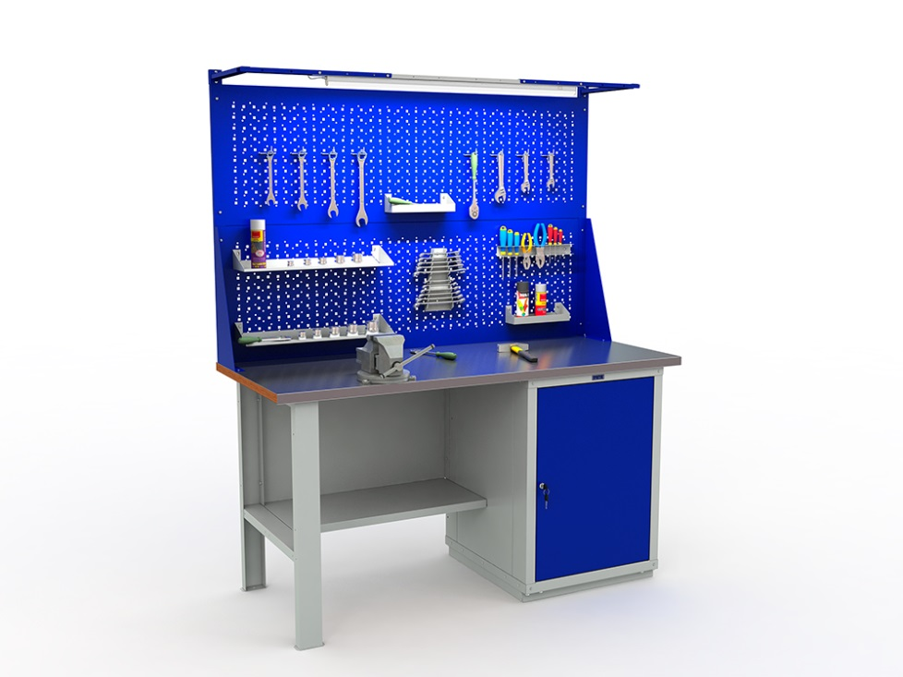

На робочому місці повинен бути зразковий порядок:
- інструменти, пристосування ( дозволяється користуватися лише справним інструментом) необхідно розміщувати на відповідних місцях, туди ж треба класти інструмент після закінчення роботи з тим ,що на робочому місці не повинно бути нічого зайвого, не потрібної для виконання даної роботи.
Правильна організація робочого місця забезпечує раціональні рухи працюючого і скорочує до мінімуму витрати робочого часу на відшукання та використання інструментів і матеріалів.
Обладнання та утримання робочого місця повинно строго відповідати всім вимогам охорони праці, техніки безпеки, виробничої санітарії і гігієни та виключати можливість виникнення пожежі.
  - Опис технологічного процесу
Заземлювальні пристрої (заземлювачі) призначені для захисту персоналу від ураження електричним струмом при появі напруги на частинах апаратів або електроустановки, які звичайно не знаходяться під напругою, а також для забезпечення їх нормальної роботи.
Заземлювальним пристроєм називається сукупність заземлювача і заземлювальних провідників.
Заземлювач — це металевий провідник або група провідників, які знаходяться в безпосередньому контакті з землею.
Заземлювальними провідниками називають металеві провідники, які з'єднують заземлювальні частини електроустановок із заземлювачем.
Заземлювання будь-якої частини електроустановки — це спеціальне електричне з'єднання її з заземлювальним пристроєм.
Опором заземлювального пристрою називається сума опорів, яка складається з опору заземлювача відносно землі і опору заземлювальних провідників.
Напругою відносно землі при замиканні на корпус є напруга між цим корпусом і точками землі, що знаходяться поза зоною розтікання струмів у землі, але не ближче як 20 м.
Замикання на землю — це випадкове електричне з'єднання частин електроустановки, які знаходяться під напругою, безпосередньо з землею або і погодженою конструктивними частинами, не ізольованими від землі.
Струмом замикання на землю називається струм, що проходить через землю в місці замикання. Глухозаземленою нейтраллю називається нейтраль трансформатора або генератора, приєднана до заземлювального пристрою безпосередньо або через малий опір (трансформатори струму тощо).
1.2 Монтаж заземлювачів
Заземлювачі є найвідповідальнішою частиною заземлювальних пристроїв і тому монтувати їх можна лише при наявності затвердженого і погодженого проекту. В заземлювальних пристроях можуть бути використані природні і штучні заземлювачі. Природними заземлювачами називають металеві споруди, що знаходяться в землі, які можуть бути одночасно використані і з метою заземлення. Застосовувати природні заземлювачі краще, оскільки не лише досягається економія металу, а й відпадає необхідність у виконанні значного обсягу земляних і монтажних робіт.
Як природні заземлювачі можуть бути використані водопровідні та інші металеві трубопроводи, прокладені в землі, а також обсадні труби артезіанських свердловин; металеві конструкції, що знаходяться в землі, та арматура залізобетонних конструкцій будинків і споруд, які з'єднані з землею; металеві шпунти гідротехнічних споруд; свинцеві оболонки кабелів, прокладених у землі.
Якщо оболонки кабелів є єдиними заземлювачами, то в розрахунку Заземлювальних пристроїв їх слід враховувати при кількості кабелів не менше двох.
Коли безпосередньо поблизу від електроустановки природних заземлювачів немає, створюють штучні заземлювачі. Штучними заземлювачами називаються спеціально встановлювані в землі металеві конструкції, призначені для приєднання до них заземлювальних провідників.
Як штучні заземлювачі застосовують вертикально або горизонтально занурені в землю сталеві труби, кутову сталь, металеві стержні, сталеві смуги тощо. Найменші розміри сталевих заземлювачів і заземлювальних провідників наведені в табл. 1.

Таблиця 1. Найменші розміри сталевих заземлювачів і заземлювальних провідників
Параметр | У будинках | У зовнішніх установках | У землі
Діаметр круглих провідників, мм | 5 | 6 | 6
Товщина смуг кутової сталі, мм | 2 | 2,5 | 4
Переріз прямокутних провідників, мм2 | 24 | 48 | 48
Товщина прямокутних провідників, мм | 3 | 4 | 4
Товщина стінок сталевих труб, мм | 2,5 | 2,5 | 3,5
Товщина стінок сталевих тонкостінних труб, мм | 1,5 | Не допускаються
У ґрунтах, де є небезпека посиленої корозії металу, слід застосовувати оцинковані або оміднені заземлювачі.
Розташовані в землі заземлювачі та заземлювальні провідники не повинні бути пофарбовані.
Як заземлювачі найчастіше використовують відрізки труб або кутової сталі завдовжки 2,5-3 м, оскільки при такій їх довжині зменшується вплив промерзання ґрунту. Під час вибору заземлювача перевагу слід віддавати кутовій сталі, оскільки опір розтіканню струму такого заземлювача буде меншим за опір однакового за масою заземлювача з труби.
Електроди заземлювача розташовують так, щоб їх верхні кінці були нижче від рівня землі на 0,5—0,7 м. Це дає змогу знизити опір розтіканню заземлювачів, а також зменшити коливання опору заземлювачів, пов'язані із змінами зовнішньої температури. Для встановлення заземлювачів попередньо риють траншею завглибшки 0,7 м і завширшки в основі 0,5—0,6 м, після чого заземлювачі забивають або за допомогою механізмів занурюють у ґрунт.
Проте найефективнішим способом є вкручування круглих сталевих стержнів у ґрунт за допомогою електросвердел або спеціальних механізмів. У разі використання електросвердла заздалегідь підготовлені стержні 15—18 мм загострюють з одного кінця, а потім на нього, відступивши по 50 мм, надягають і приварюють розрізану по радіусу і розтягнуту в спіраль шайбу («забурник»), в результаті чого цей кінець стержня набуває вигляду, подібного до бурава.
Заготовлення і наварювання розрізних шайб на стержні здійснюють завчасно в майстернях, де є зварювальний апарат. Стержень вкручують у ґрунт електросвердлом, оснащеним редуктором (рис. 1.1, а), для цього його вставляють у порожнистий шпиндель і затискують у трикулачковому патроні на відстані 1,5 м від кінця, який занурюють у ґрунт. При вмиканні електросвердла стержень обертається і вкручується в ґрунт. Після заглиблення стержня електросвердло вимикають, кулачки патрона розтискують, увесь механізм підіймають по стержню на висоту до 1,5 м від рівня землі і закріплюють у кулачках патрона, потім операцію повторюють доти, доки стержень не буде занурений на необхідну глибину. Взимку, особливо при глибокому промерзанні ґрунту, потужність електросвердла може виявитися недостатньою для вкручування стержнів у землю. В цьому випадку попередньо прогрівають ґрунт або свердлять у ґрунті отвори спіральним свердлом відповідного діаметра на глибину 0,5—0,8 м, потім вкручують стержень.
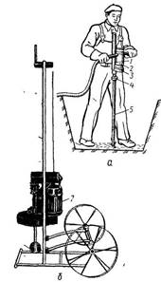
Рис. 1.1. Занурення стержня в ґрунт методом вкручування
а - електросвердлом; б - заглиблювачем ЗЕ-1; 1 — шпиндель; 2 — електросвердло; 3 — редуктор; 4 — трикулачковий патрон; 5 — стержень; 6 - штанга; 7 - електродвигун
Вкручування в ґрунт заземлювачів із сталевих стержнів на глибину понад Змів сильно промерзлий та щільний ґрунт здійснюють механізованим інструментом — заглиблювачем, який виключає застосування фізично важких і трудомістких операцій. Заглиблювач електродів заземлювачів ЗЕ-1 (рис. 1.1, б) складається з порожнистого шпинделя із закріпленим на ньому трикулачковим патроном і зварної рами з колесами, вісь яких має трубчастий переріз і під час роботи над траншеєю може розсуватися на необхідну ширину. Привід шпинделя здійснюється від електродвигуна 7 типу АОЛ-2-21-4 потужністю 1,7 кВт через пару циліндричних прямозубих шестерень. Механізм з приводом переміщується по вертикальних штангах 6 рами. Робочий хід (донизу) відбувається за рахунок маси механізму заглиблення і механізму самопіднімання. Холостий хід (вверх) здійснюється за допомогою лебідки, яка має привід від шпинделя, що обертається, через конічну пару. Під час занурення в ґрунт електрод із загостреним кінцем і привареним до нього забурником заводять у шпиндель а потім вмикають електродвигун, і механізм вкручування підіймається у верхнє положення. Далі електрод затискується в патроні, знову вмикається електродвигун, і електрод занурюється в ґрунт на величину ходу рухомої частини. Потім електродвигун вимикається, електрод звільняється в патроні, і процес повторюється знову стільки разів, скільки необхідно для досягнення електродом необхідної глибини. Заглиблювач зручний у поводженні, конструктивно простий і характеризується високою продуктивністю: електрод завдовжки 5 м за допомогою заглиблювача може бути занурений у мерзлий ґрунт протягом 12 хв, а в розталий ґрунт — за 4 хв. Габарити заглиблювача: ширина (з колесами) — 800... 1200 мм; довжина — 900 мм; висота — 2400 мм; маса — 80 кг.
Для забивання електродів з кутової сталі в щільний ґрунт влітку і в промерзлий ґрунт взимку застосовують електричний безконтактний привід однофазного струму ударно-поступальної дії. Задавальним і виконавчим органом безконтактного приводу є соленоїд з осердям, яке вільно переміщується в ньому. Соленоїд і осердя відіграють роль перетворювача електричної енергії на механічну. Осердя виконує функцію молотка і робить 160—180 ударів на хвилину. Безконтактні приводи типу БП, що випускаються, виготовляють таких виконань: БП-400 — з ходом осердя 400 мм і потужністю електродвигуна 0,8 кВт, який забиває електрод з кута розміром 50X50X5 мм за 2—4 хв влітку і за 8—10 хв взимку; БП-500 — з ходом осердя 500 мм і потужністю електродвигуна 1 кВт, який забиває електрод з кута розміром 50X50X5 мм за 1,5—3 хв влітку і за 5—7 хв взимку.
Якщо механізмів немає і кількість встановлюваних електродів з круглих стержнів або кутової сталі незначна, їх забивають у землю кувалдою. Для того щоб під час забивання верхній кінець електрода не розплющувався, на ньому встановлюють сталеву надставку, а нижній кінець перед забиванням загострюють. Електроди забивають (вкручують) у траншеї так, щоб їх верхня частина виступала над дном траншеї на 150—200 мм для приєднання до неї сталевої з'єднувальної смуги. Як з'єднувальні смуги (смуги зв'язку) застосовують сталевий круглий дріт (катанку) діаметром не менш як 6 мм або прямокутну сталеву смугу завтовшки не менш як 4 мм і перерізом не нижче 48 мм. З'єднувальну смугу або магістраль заземлення приєднують до електродів заземлювача з відступом від верхньої кромки електрода на 50—60 мм.
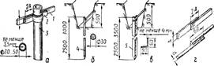
Рис. 1.2. З'єднування зварюванням смуг зв'язку заземлення
а — з вертикальним трубчастим заземлювачем; б — з вертикальним заземлювачем з круглої сталі; в — з вертикальним заземлювачем з кутової сталі; г — плоских і круглих смуг одна з одною; 1 — смуга зв'язку; 2 — накладка; 3 — електрод з труби; 4 — електрод із сталевого стержня; 5 — електрод з кутової сталі
Приєднування заземлювальних магістралей до природних ї штучних заземлювачів, а також смуг зв'язку до заземлювачів з труб і стержнів повинно виконуватися зварюванням (рис. 1.2, а, б, в). Смуги зв'язку і магістралі заземлення зварюють внапуск, довжина якого повинна становити не менше: подвійної ширини смуги — при прямокутних проводах; шести діаметрів — при круглих проводах (рис. 1.2, г). Зварний шов накладають у два шари з усіх боків з'єднання. Міцність зварювання перевіряють кількома сильними ударами молотка масою 1,5—2 кг по зварних швах.
Місце введення заземлювальної магістралі в будинок має бути позначене розпізнавальним знаком у вигляді круга 20 см із вписаною в ньому літерою З, які наносять стійкою фарбою на стіні будинку на висоті 150—180 см. У разі відкритого прокладання вводу заземлювальної магістралі в приміщення він повинен бути вміщений у сталеву трубу для захисту від механічних пошкоджень. Встановлення електродів заземлювача і прокладання заземлювальних провідників у землі оформляють актом на сховані роботи. Місця встановлення заземлювачів і трасу прокладеного в землі заземлювального провідника, з'єднаного із заземлювачем, наносять на план і зазначають відстань від них до постійних орієнтирів.
1.3 Вимоги, що ставляться до заземлення електроустаткування
Апарати і конструкції електроустановок повинні надійно приєднуватися до заземлювальної магістралі або безпосередньо до заземлювача.
Для болтового приєднання до корпусу апарата або металоконструкції на кінці сталевого заземлювального провідника прямокутного перерізу свердлять отвір діаметром на 1 мм більшим за діаметр заземлювального болта.. Якщо ж приєднуваний заземлювальний провідник має круглий переріз, то до його кінця приварюють кусок плоскої шини з отвором відповідного діаметра. Місця болтових приєднань заземлювальних провідників до корпусів апаратів і заземлювальних металевих конструкцій мають бути добре захищені і вкриті технічним вазеліном для захисту їх контактних поверхонь від корозії і внаслідок цього погіршення контакту між ними. Контактні поверхні болтових з'єднань заземлювальних провідників з корпусами апаратів і заземлювальними металевими конструкціями, які знаходяться в сирих приміщеннях та у відкритих електроустановках, рекомендується вкривати антикорозійним мастилом марки АМС.
Приєднання заземлювальних провідників до заземлюваних конструкцій здійснюють зварюванням, а до корпусів апаратів, машин тощо — зварюванням або надійними болтовими з'єднаннями. За наявності струсів або вібрацій слід вжити заходів проти послаблення контакту в болтовому з'єднанні і, зокрема, застосовувати контргайки або контруючі шайби.
Заземлення устаткування, встановленого на рухомих частинах, виконують за допомогою гнучких провідників. Кожний заземлювальний елемент установки має бути приєднаний до заземлювача або до заземлювальної магістралі за допомогою окремого відгалуження провідника. Не можна послідовно вмикати в заземлювальний провідник кілька заземлюваних частин установки. Відгалуження до однофазних електроприймачів для їх заземлення слід здійснювати окремим (третім) проводом. Використовувати з цією метою нульовий (робочий) провід забороняється.
Під час монтажу заземлювальних пристроїв як заземлювальні провідники можуть бути використані нульові провідники трифазної мережі: металеві конструкції будівель (ферми, колони) та конструкції виробничого призначення (каркаси розподільних пристроїв, підкранові шляхи тощо); сталеві труби електропроводок і алюмінієві оболонки кабелів; металеві стаціонарно відкрито прокладені трубопроводи всіх призначень, крім трубопроводів паливних і вибухонебезпечних сумішей, каналізації та центрального опалення. У всіх випадках ці провідники мають бути надійно з'єднані із заземлювальним пристроєм або з нульовим проводом у приміщеннях, де застосовується заземлення. Зазначені провідники або частини їх можуть бути єдиними заземлювальними провідниками, якщо вони за провідністю задовольняють вимогам ПОЕ.
Використовувати як заземлювальні провідники металеві оболонки трубчастих проводів, металеві оболонки ізоляційних трубок, а також свинцеві оболонки проводів групової розподільної освітлювальної мережі забороняється. У приміщеннях, де необхідно застосовувати заземлення, ці оболонки повинні бути заземлені і мати надійні з'єднання по всій довжині, з'єднувальні муфти і коробки приєднують до металевих оболонок обов'язково паянням або болтовими з'єднаннями.
Сталеві заземлювальні провідники повинні бути прокладені відкрито. Ця вимога не стосується нульових жил і металевих оболонок кабелів, трубопроводів схованої електропроводки, металоконструкцій, які знаходяться в землі, а також провідників заземлення, прокладених у трубах. Перерізи заземлювальних провідників повинні мати значення не менші від наведених у табл. 1.
Заземлювальні провідники, відкрито прокладені в приміщеннях, повинні бути доступними для огляду. В сухих приміщеннях, які не містять їдких парів і газів, заземлювальні провідники допускається прокладати безпосередньо по стінах. У сирих і особливо сирих приміщеннях та в приміщеннях з їдкою парою заземлювальні провідники прокладають на відстані від стін не менш ніж 10 мм.
Заземлювальні провідники мають бути захищені від впливу на них хімічних речовин, які містяться в навколишньому середовищі. У приміщеннях з хімічно активним середовищем для захисту заземлювальних провідників їх фарбують двома шарами хімічно стійкої емалевої фарби.
У місцях перетину заземлювальних провідників з кабелями і різними трубопроводами, а також у місцях, де можливий механічний вплив на заземлювальні провідники, останні слід розміщувати у відрізках сталевих труб або захищати кутовою сталлю.
Заземлювальні провідники прокладають через стіни у відкритих прорізах, трубах або в інших жорстких обрамленнях,
Нульові проводи електропроводок і повітряних ліній з'єднують тими самими методами, що й фазні проводи, тобто термічним зварюванням, паянням, опресовуванням тощо.
У приміщеннях сирих і з їдкими парою чи газами всі з'єднання виконують зварюванням; якщо зварювання не можна здійснити, допускаються болтові з'єднання, при цьому контактні частини повинні мати захисні антикорозійні покриття.
Під час обладнання заземлення необхідно забезпечити надійність контактів у з'єднаннях і безперервність електричного кола по всій його довжині.
З'єднування послідовно розташованих ділянок металевих конструкцій слід здійснювати зварюванням за допомогою сталевих шин перерізом не менш як 100 мм2 ; в електроустановках напругою до 1000 В із заземленою нейтраллю ці конструкції можуть бути з'єднані провідниками тих самих перерізів, які слід застосовувати для заземлювальних провідників на даній ділянці.
У разі прокладання проводів у сталевих трубах і використання цих труб як заземлювальних провідників мають бути виконані надійні металеві з'єднання труб одна з одною і з корпусами електроустаткування, в які вони вводяться.
Заземлювальні провідники з'єднують із протяжними заземлювачами (наприклад, трубопроводами) поблизу від вводів у будинок за допомогою зварювання. Якщо не можна застосувати зварювання, то накладають хомути, контактна поверхня яких має бути облуджена. Труби в місцях накладання хомутів повинні бути ретельно (до металевого блиску) зачищені. Місця і способи приєднання заземлювальних провідників вибирають так, щоб при роз'єднуванні трубопроводів для ремонтних робіт були забезпечені безперервність електричного кола та нормований опір заземлювального пристрою. Водоміри і засувки повинні мати обхідні з'єднання.
Заземлювальні провідники прокладають по будівельних елементах будинків і кріплять на опорних конструкціях (рис. 1.3, а, б, в, г). Опорні конструкції встановлюють на прямих ділянках на відстані 500—900 мм одна від одної. У разі прокладання заземлювальних провідників паралельно підлозі опорні конструкції кріплять на висоті 400—600 мм від її рівня. У місцях повороту опорні конструкції розташовують на відстані 100 мм до і після повороту, рахуючи від вершини кута, утворюваного заземлювальним провідником. Прохід заземлювальних провідників через перекриття виконують у відрізках сталевих труб, які виступають з обох боків перекриття на 30—40 мм.
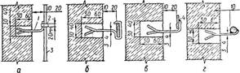
Рис. 1.3. Способи кріплення сталевих заземлювальних провідників до опорних конструкцій
а — смужки за допомогою обойми; б — смужки з обтискною обоймою; в — смужки приварюванням, г — круглого прутка приварюванням, 1 — стояк, 2 — обойма, 3 — заземлювальний провідник, 4 — зварний шов
У разі перетинання заземлювальним провідником температурних або осадових швів будинку в місцях перетинів слід встановлювати компенсатори у вигляді ліроподібно зігнутої ділянки заземлювального провідника. Як компенсатори можна застосовувати гнучкі перемички із сталевого троса 12—15 мм. Гнучку перемичку згинають ліроподібно і кінці її приварюють по обидва боки від шва до заземлювального провідника. На ділянці переходу гнучкої перемички через температурний шов заземлювальний провідник розрізають і утворені кінці провідника розводять на відстань 8—10 мм.
Монтаж заземлювальних пристроїв пов'язаний з діркопробивними роботами і з необхідністю обладнання колодязів у будівельних елементах. Подібні роботи виконувати вручну із застосуванням шлямбура, зубила, скарпеля і кувалди недопустимо, оскільки при цьому порушуватиметься міцність будівельних елементів внаслідок появи в них тріщин. Діркопробивні та аналогічні роботи слід виконувати електрифікованими механізмами.
Для свердління в цегляній стіні отворів діаметром до 60 мм і завглибшки до 70 мм рекомендується застосовувати механічний шлямбур, який складається з порожнистої штанги з хвостовиком і шлямбурної коронки. Коронка є змінною деталлю і з'єднується із штангою за допомогою нарізки. Штангу з'єднують із шпинделем електропривода (електросвердла І-28, І-29 тощо) за допомогою перехідного хвостовика з конусом.
Для пробивання в бетоні гнізд і отворів діаметром до 30 мм, завглибшки до 300 мм рекомендується застосовувати електромолоток ударно-поворотної дії типу С-494, оснащений шлямбуром з наплавками з твердого сплаву ВК9 або ВК15 і пилососом для відсмоктування бурового дрібняку (рис. 1.4.).
Під час прокладання заземлювальних провідників механізуються і роботи із згинання шин. Для згинання прямокутних сталевих шин використовують шинозгинальні верстати, зокрема універсальний шинотрубозгинач УШТМ-2, на якому можна гнути шини розміром до 100х10 мм. Відповідна перестановка роликів і заміна згинального сектора дають змогу перейти від згинання шин до згинання труб.
Приєднання та відгалуження плоских і круглих заземлювальних провідників здійснюють зварюванням (рис. 1.5, а, б, в, г).
Відкрито прокладені заземлювальні провідники фарбують у чорний колір. Правилами обладнання електроустановок допускається відкрито прокладені заземлювальні провідники фарбувати в інші кольори (під колір стін, панелей тощо), однак при цьому в місцях приєднання і відгалуження на них мають бути нанесені на відстані 150 мм одна від одної не менше ніж дві смуги чорного кольору завширшки 10 мм.
Випробування заземлювальних пристроїв здійснюють під час приймання заново змонтованого заземлювального пристрою і періодично в процесі його експлуатації.
Відповідно до вимог ПОЕ у заново змонтованих заземлювальних пристроях під час приймання перевіряють:
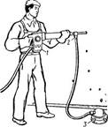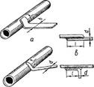
Рве. 1.4. Електромолоток, обладнаний пилососом, для пробивання отворів під опорні конструкції шин заземлення 1 — електромолоток С-494; 2 — штуцер для приєднування до пилососа, 3 — пилосос
стан елементів заземлювального пристрою, які знаходяться в землі, вибірковим оглядом їх із розкриттям ґрунту, інших елементів — у межах доступності огляду;
наявність кола між заземлювачами і заземлювальними елементами (не повинно бути обривів і незадовільних контактів у заземлювальних провідниках, які з'єднують апарати з контуром заземлення);
стан пробивних запобіжників в установках напругою до 1000 В (пробивні запобіжники мають бути справними і відповідати номінальній напрузі установки);
повний опір петлі «фаза — нуль» в установках напругою до 1000 В з глухим заземленням нейтралі (опір повинен бути таким, щоб під час замикання між фазами і заземлювальними провідниками виникав струм короткого замикання, який відповідає вимогам щодо кратності струму номінальному струму плавкої вставки або автомата; перевірка повинна бути виконана для найвіддаленіших, а також найпотужніших електроприймачів, але не менш ніж для 10 % їх загальної кількості);
відповідність опору заземлювальних пристроїв нормам;
відповідність перерізу заземлювальних провідників проекту і вимогам ПОЕ.
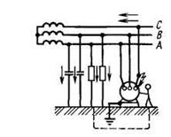
Рис. 1.5. Заземлення електроприймача в мережі трансформатора при напрузі до 1000 В
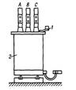
Рис. 1.6. Заземлення трансформатора
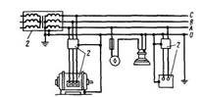
Рис. 1.7. Схема заземлення електроустановки напругою до 1000 В в мережі з ізольованою нейтраллю
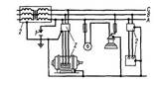
Рис. 1.8. Схема заземлення електроустановки напругою до 1000 В в мережі із заземленою нейтраллю
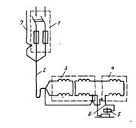
Рис. 1.9. Заземлення електрозварювального трансформатора
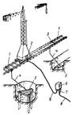
Рис. 1.10. Заземлення башенного крана
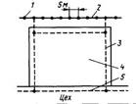
Рис. 1.11. Схема заземлювального пристрою підстанції
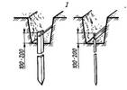
Рис. 1.12. Будова вертикальних заземлювачів
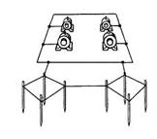
Рис. 1.13. Заземлення з виносними заземлювачами

- Опорний конспект
№ п/п | Найменування | Назва інструменту, будови | Інструмент, прилади
1. | Інструмент | пасатижі, ніж для зняття ізоляції, набір викруток | 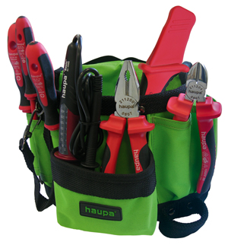
2. | Електромонтажний  одяг | Спеціальний одяг
3. | Зварювальний апарат | Електроди | 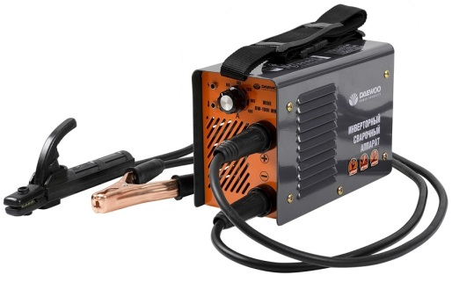

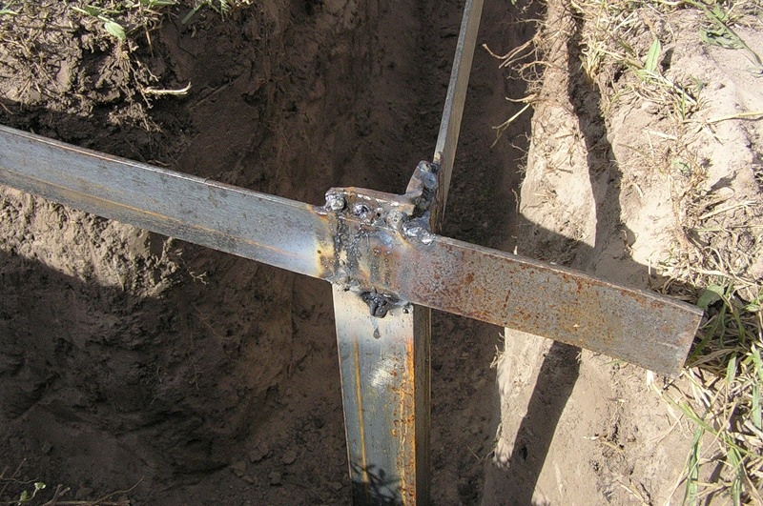

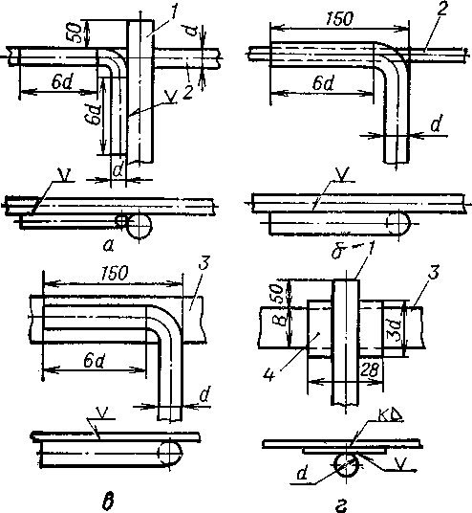

- Переглянути відеоролики за посиланням
https://www.youtube.com/watch?v=AP4dI9Z2lYk
https://psk-remont.ru/2019/09/16/модульно-штыревое-заземление-секрет/
https://www.youtube.com/watch?v=XkZQ8qGzMag&feature=emb_title
https://www.youtube.com/watch?v=uWUQf-M-rFs
https://www.youtube.com/watch?v=4RAxv-P5EIY

- Закріплення нового матеріалу 13.00-14.30
1.Що таке шина заземлення?
2.Від чого залежить опір контуру?
3.Як приварюється шина заземлення?
4.Які деталі кріплення використовують при зварюванні шин?
5.Визначте заземлення та його конструктивні особливості
6. Назвіть конструктивні особливості і послідовність монтажу головної заземлюючої шини?
Домашнє завдання:Зробіть тестові питання на тему «Зварювання шин заземлення та приварювання їх до скоб, деталей кріплення»

Відповіді надсилати 7.05.2020 з 13.00 -14.30: на Viber 0953594953
е-mail: mukhanova.olgha@mai.ru

Майстер виробничого навчання: О.В. Муханова

